Додаток 2 до Правил благоустрою м. Чернігова

2200 мм
1850 мм
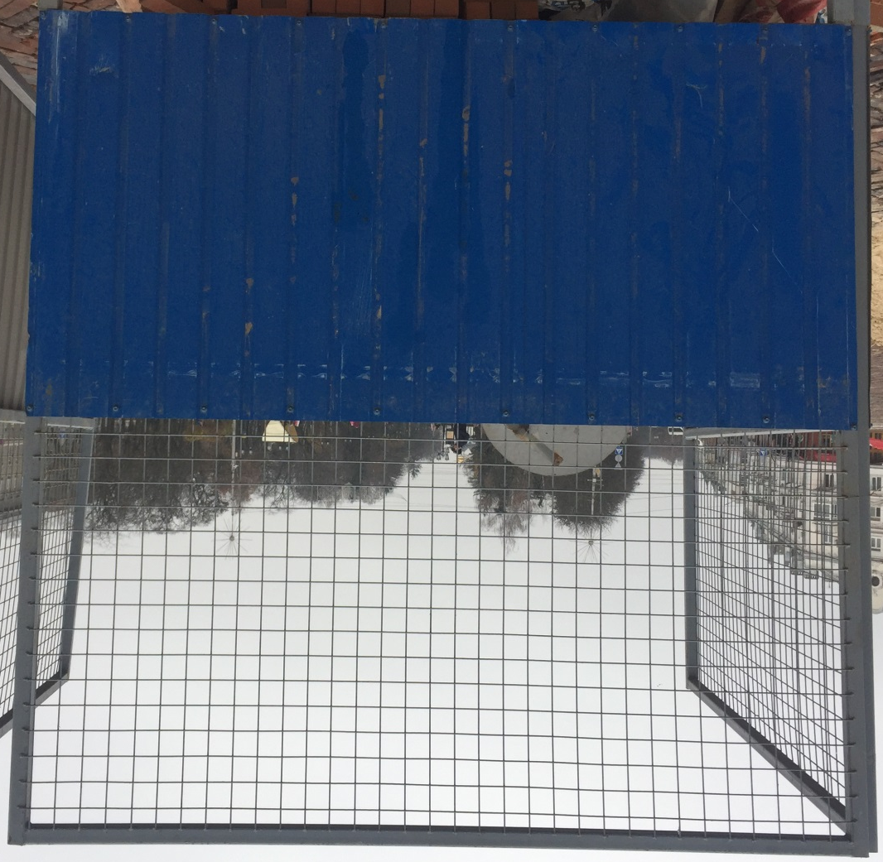

3000 мм
1500 мм

